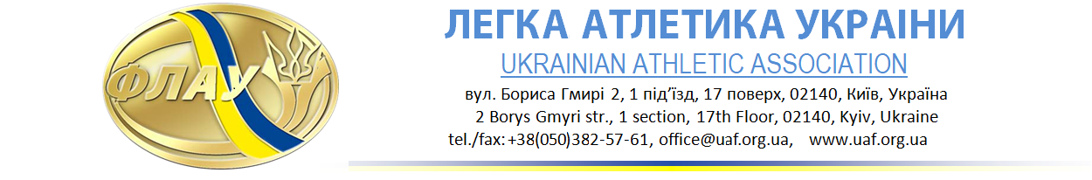

15 січня

ПРЕС-РЕЛІЗ

Ярослава Магучіх і Дмитро Дем’янюк – найкращі легкоатлети України у грудні

Ярославу Магучіх і Дмитра Дем’янюка визнали найкращими легкоатлетами України у грудні.

Ярослава Магучіх на міжнародних змаганнях зі стрибків у висоту у приміщенні у Мінську стала четвертою з юніорським рекордом Європи у приміщенні і повторенням найкращого досягнення світу серед атлеток U18 (1,96 м).

Дмитро Дем’янюк посів друге місце на міжнародних змаганнях зі стрибків у висоту у приміщенні у Мінську з результатом 2,20 м.

У голосуванні за найкращих легкоатлетів місяця за версією Легкої атлетики України беруть участь експерти (Рада ФЛАУ), ЗМІ і вболівальники. Голоси у кожній категорії рахуються як третина всіх голосів.

Прес-служба Легкої атлетики України
www.uaf.org.ua
www.facebook.com/UkrainianAthletics
www.youtube.com/UkrAthletic

